密级：内部文件

文档版本： | A/0 | 文档编号：
生效日期： |  | 编 制：
审 核： |  | 批 准：

软件详细设计说明书

前置机配置工具

江苏天合储能有限公司

文档修订记录
序号 | 版本号 | 修订日期 | 修订概述 | 修订人
1 | A/0 | 2025年11月17日 | PPC前置机配点工具 | 吴尚
目 录
1 引言 1
1.1 编写目的 1
1.2 范围 1
1.3 需求概述 1
2 总体设计 2
2.1 功能（状态）模块图 2
2.2 技术难点 2
2.3 处理流程图 3
2.3.1 许继PCS和LC通讯流程图 3
2.3.2 索英PCS和LC通讯流程图 3
2.3.3 科华PCS和LC通讯流程图 3
2.3.4 汇川PCS和LC通讯流程图 3
2.3.5 禾望PCS和LC通讯流程图 3
2.3.6 清特PCS和LC通讯流程图 3
2.3.7 DO信号处理流程 3
2.3.8 PCS反送DI信号处理流程（防互锁） 4
2.3.9 通讯故障处理流程 4
2.4 内部接口（模块内部主要接口，不对外） 4
2.5 外部接口（模块对外数据接口，重要！） 5
2.6 性能和测试 5

引言

编写目的
本《PPC配点工具详细设计说明书》旨在全面、准确、结构化地阐述PPC配点工具的软件架构、模块划分、核心功能逻辑以及数据交互机制，为后续的编码开发、单元测试、集成验证、第三方测评（如等保/密评）、系统部署与运维提供权威、一致且可追溯的技术依据。

范围
适用于国内/海外大储PPC前置机配点工具。

需求概述

需求项 | 具体要求
页面设计 | - 导航框架（通道表、配置表、数据表、监控表、绑点表）  - 通道表（COM、TCP、104...）  - 配置表（Modbus）  - 数据表（104、modbus、61850、DPN3...）  - 监控表（设备数据、网络状态）  - 绑点表（策略输入输出及物理设备关系）
操作方法 | - 手动（增/删行、本地导入/导出、数据库导入/导出、实例化、图形化）  - 自动（数据库导入）
数据交互 | - 配置表数据信息生成对应的数据表（Modbus）  - 上位机与前置机的数据交互（MQTT）  NOTE:以上是对内逻辑操作，用户无需关心。

总体设计

功能（状态）模块图
为构建前置机与策略机之间的数据桥梁，PPC配点工具提供配点、通信通道建立、数据实例化、策略点位绑定以及数据监控功能。
首先，根据设备类型对点表进行配点：相同类型的设备共用同一张配点表（可视为点表模板）。随后，为每个设备建立独立的通信通道，用于前置机的数据读取与写入，且每个通道均分配唯一的通道代号。数据实例化会为每个设备生成具体的点位信息，包括唯一的点位代号、点位名称及对应的系数，供后续绑点使用。接着根据实例化信息，绑定策略所需要的点位信息及对应的系数。最终，在数据监控界面中，即可实时查看所有设备的状态及数据变化情况，实现统一、高效的设备数据管理与可视化。
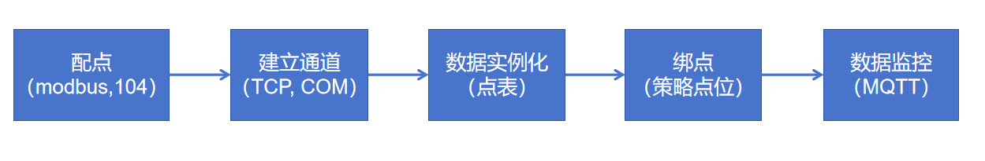

配点
配点功能支持modbu，104，61850，DNP3.0等协议，根据需要配置的点表选择相应的协议新增点表时程序会根据所选协议创建该类型对应的字段信息（即表头）。其中，代号是指四遥类型（yc，yx，yk，yt），名称指点位名称，源地址对应协议地址，连续数量表示有多少个地址连续的点位，数据类型有两字节与四字节。
用户点击“新增行”则会增加一条相应协议的空白实例，选中某行或连续多行再点击“删除行”则可以删除这些实例，选中某行（连续数量大于1的行）后点击“扩展行”则可以根据连续数量字段自动创建对应数量的空白实例，且所创建的实例的连续数量为递减方式。当新增完一张空白点表后，可点击“从本地导入”选择相应协议的模板表以简化配置，当该点表配置完成后也可点击“导出至本地”将实例表保存于本地电脑。同样，当新增某协议的点表后，可以点击“从数据库导入”将对应的点表导入至配点工具中（注意此时需要保证数据库的连接并且数据库中存在与新增表同名的点表），当对应协议的点表配置完成后，需要点击“导出至数据库”将点表上载至数据库（注意此步骤必不可少）。若需要修改修改当前表的名称或删除当前表，可以点击“重命名表”或“删除表”。

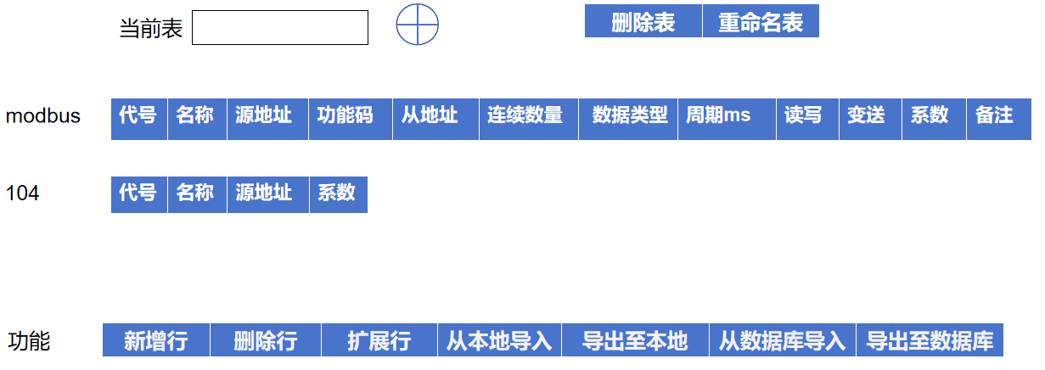
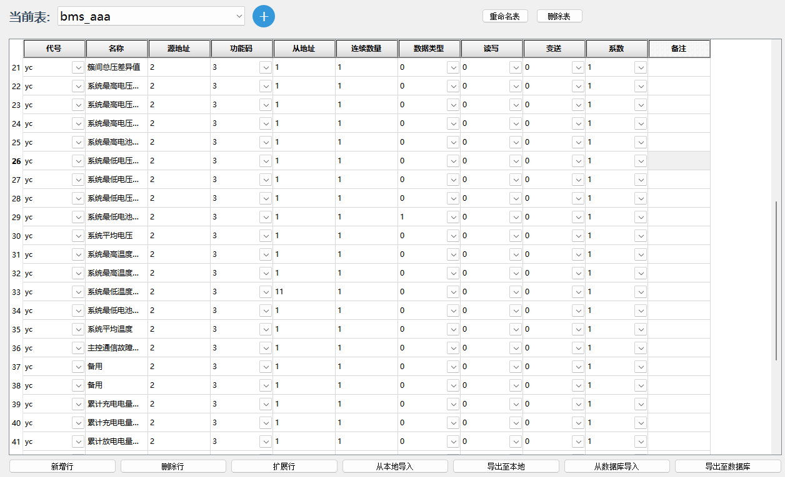
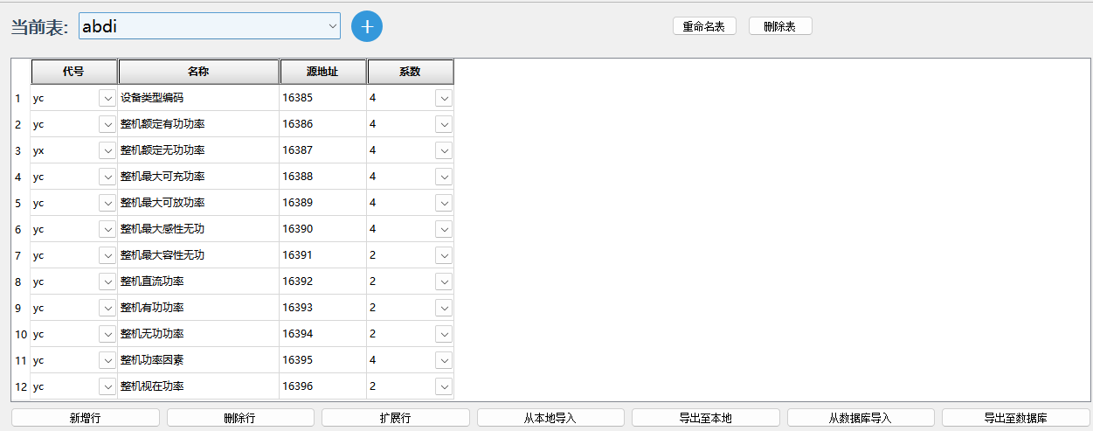

建立通道
通道根据设备类型分为串口COM与网口TCP，为每个设备建立独立的通信通道，其中代号为逻辑编号0，1，2...，设备类型为pcs，bms与meter等，名称为自定义，挂载表为上一步建立的数据点表，协议为通信方式（如modbustcp、104等）。
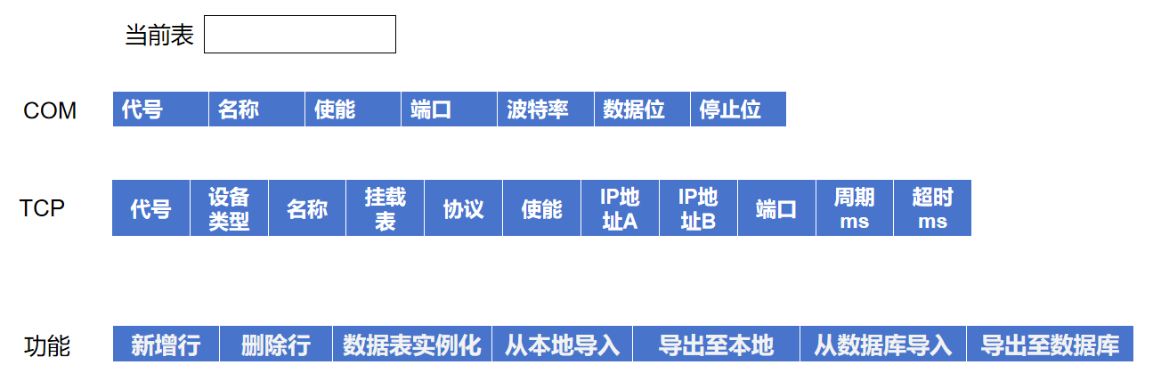
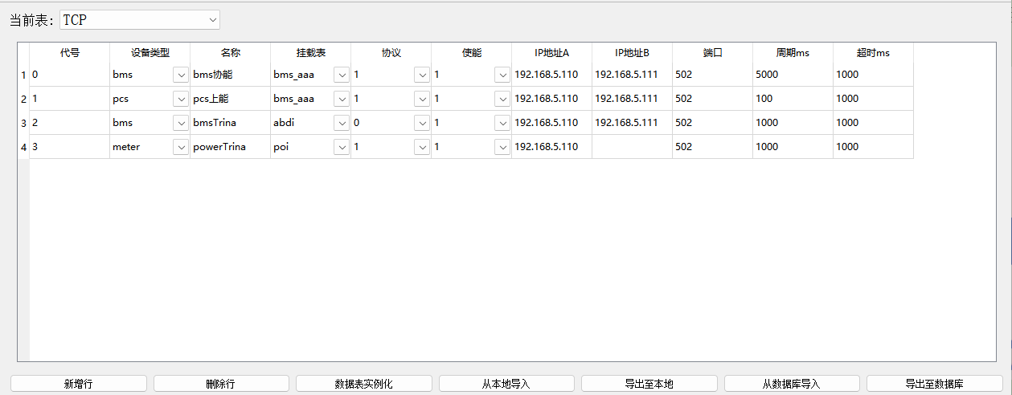

数据实例化
在通道表中点击“数据表实例化”会根据所建立的通道生成每个设备的实例化表，包括唯一的点位代号、点位名称与系数，以供后续绑点操作。首先，在桌面会建立一个名为data_tables的文件夹，然后会根据设备的类型建立子文件夹（如bms、pcs、meter等），对应类型的设备会在相应的文件夹中生成对应的数据实例表，且表名称为“挂载表_代号”的格式。
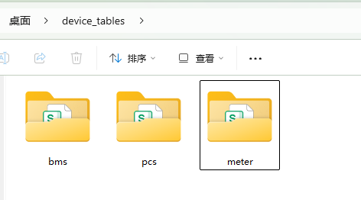
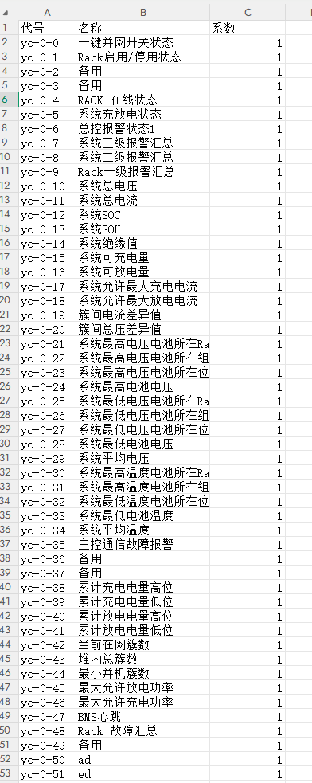

绑点
策略机需要根据设备实时数据进行策略计算，因此需要绑定策略所需的某些变量。而绑点操作正是为策略机绑定所需的策略计算变量而设计的。其中，策略绑定主要绑定bms、pcs和meter，具体所要绑定的的点如下图所示。“通道代号”是指设备在通道表中的唯一逻辑编号。“扩展支路”功能仅针对pcsbranch有效，即用户在pcsbranch中新增一行并选中后，点击“扩展支路”，再输入需要扩展的支路数量（最大支持4路），便可自动生成对应的支路（即行数）。值得注意的是，在bms的绑点过程中，最大允许充电电流、最大允许放电电流与最大允许充电功率、最大允许放电功率呈互斥关系，即若编辑“电流”字段则“功率”字段无法编辑，反之亦然（建议优先使用“功率”字段）。
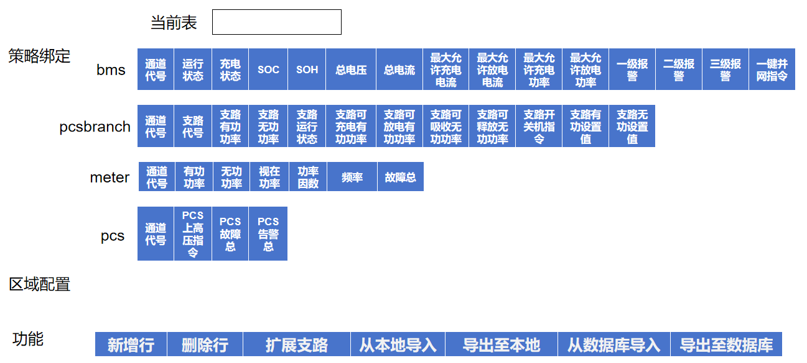
策略机不仅需要绑点用于计算的设备点位，还需要知道设备之间的连接关系，如某台pcs挂载哪些台bms。为便于用户直观绑定设备关系，“区域配置功能”提供了图形化配置方式，用户可以从在如下界面操作。其中，每个区域有且仅有唯一的电表meter（添加电表），bms与pcs分别可通过“添加bms“与”添加pcs“实现新增。当添加一台pcs后，可以右击pcs选择“编辑属性”，其属性特征包括：代号、支路数量、有功额定容量（KW）和无功额定容量（KVar）。右击bms选择“编辑属性”，其属性特征包括：代号和容量（KWh）。在绑定bms与pcs时，可以右击bms选择“绑定PCS支路”选择，从下拉框中选择该台bms实际挂载于哪台pcs的几号支路，则会自动生成一条连线连接bms与pcs以表示关系绑定完成。若用户将设备关系绑定错误，可以通过右击bms选择“解绑”以实现接触关系绑定，同时pcs与bms之间的连线也会消失表示解绑操作成功。再将场站实际设备全部绑定完成后，可以点击“导出数据库”将图形化设备关系图谱转成关系数据表形式（表名固定为bind_mapping），同样可以点击“从数据库导入”实现设备关系数据表转为图形化设备关系图谱（此操作前提是数据库路存在相应的关系数据表）。值得注意的是，在将图形化关系配置保存数据库时，pcs会根据支路数量自动分解为之路编号1，2...,且根据设备额定容量与支路数进行平均计算得到每支路路的额定容量。
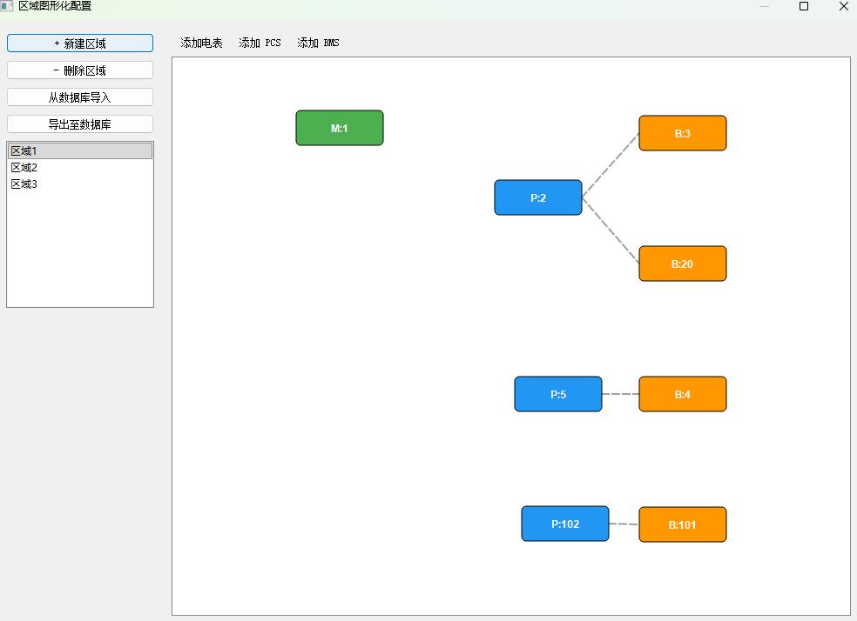
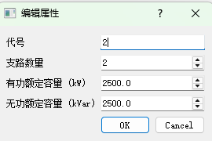
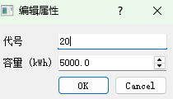
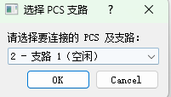
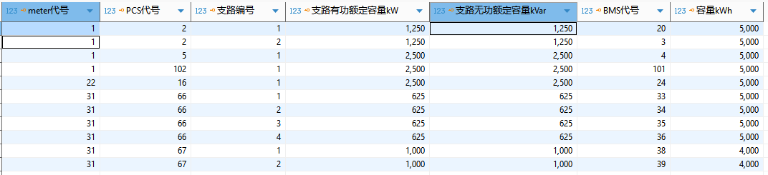

数据监控
为了实时监控设备的状况及数据信息，监控表提供了实时显示设备数据以及报文（MQTT）捕获与保存等功能。首先，点击“连接”连接至MQTT服务器，若连接成功，则状态指示点则变为绿色，同时设备列表中对应的设备若在线也会变为绿色。点击对应的设备即可查看该设备当前的数据信息以及所在那么网络之中（A/B网）。点击“报文”可以进入到报文相关功能页面，点击“开始捕获”则开始抓取相应设备的MQTT报文，点击“暂停”则结束抓取。“清空”则清楚当前页面的显示报文数据，而“导出”则会将捕获的MQTT报文保存为txt文件。
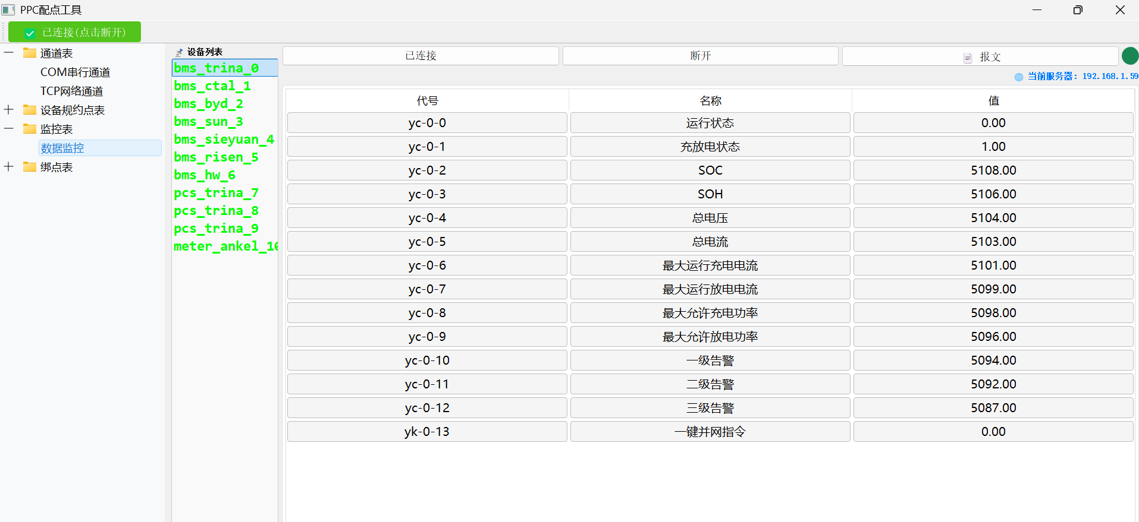
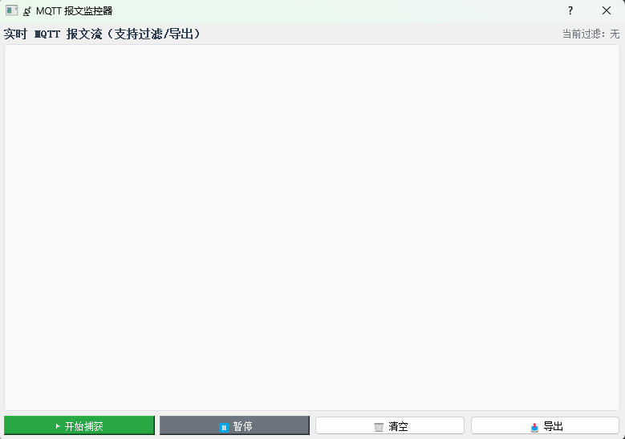

- COM

操作说明：
- 本地导入：从本地电脑导入对应表（需注意文件命名规范，推荐channel_COM）
- 新增行：单击可以在末尾追加一空白行，或选中某行在其后新增一空白行。
- 删除行：必须选中某行（或多行）才可删除。
- 保存本地：单击可将当前页面数据保存至本地电脑。
- 上载数据库：单击将当前页面数据保存至MySQL数据库（需核对信息是否有误）。
NOTE：若数据库中存在该表，则会自动导入，无需手动导入。
- 配置表

本地导入：同上
导出数据表：根据当前modbus配置表生成同名的modbus数据表。
+：新增modbus配置表
选择表：可以切换所有的modbus配置表（主要功能）；右击选择重命名当前表（辅助功能）
- 数据表

本地导入：同上；
新增行：同上；
删除行：同上；
保存本地：同上；
上载数据库：同上；
+：新增modbus配置表
选择表：可以切换所有的modbus配置表（主要功能）；
NOTE：若数据库中存在对于规约的表，则自动导入数据表，无需手动导入；
- 监控表

技术难点
当存在PCS反向送出的DI信号时，需要避免互锁。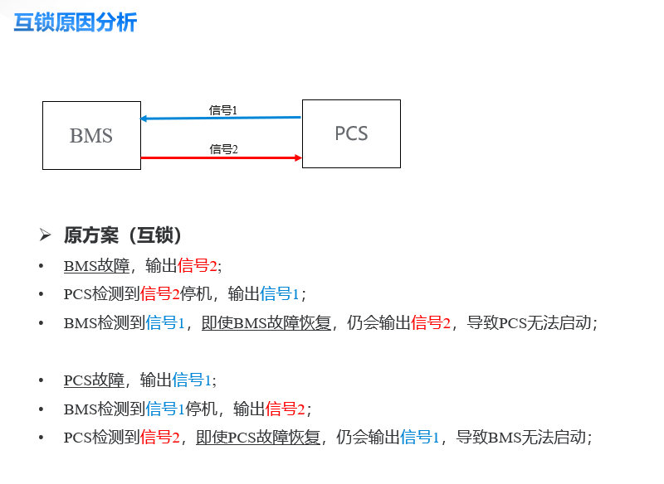

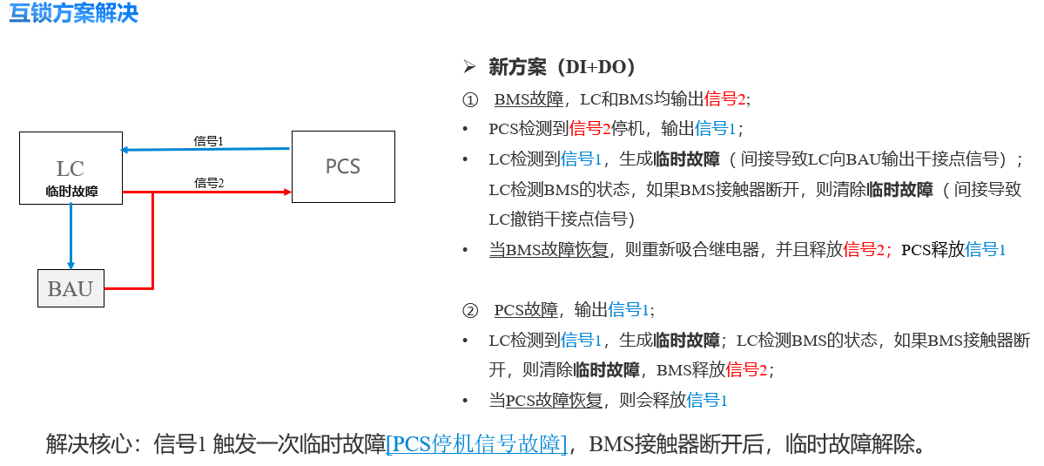

处理流程图

许继PCS和LC通讯流程图

索英PCS和LC通讯流程图

科华PCS和LC通讯流程图

汇川PCS和LC通讯流程图

禾望PCS和LC通讯流程图

清特PCS和LC通讯流程图

DO信号处理流程

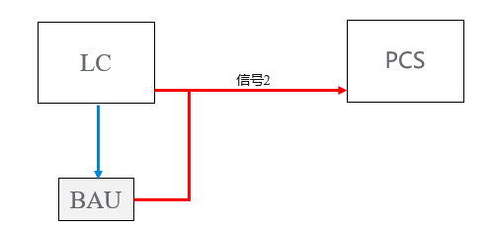

PCS反送DI信号处理流程（防互锁）

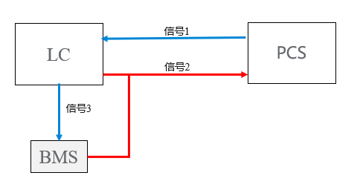

需要兼容没有PCS反送DI的情形


通讯故障处理流程

内部接口（模块内部主要接口，不对外）

序号 | 函数名称 | 功能简述

外部接口（模块对外数据接口，重要！）
序号 | 函数名称 | 功能简述
 |  | 日志记录
 |  | 共享内存点

性能和测试
- PCS通讯规约满足要求
- 当存在PCS方向DI信号时，储能不能互锁
- 当电池舱存在故障时，LC能向PCS输出干接点
- 相关故障或告警，完成上送

